Guinnessilainen hirvikaalilaatikko
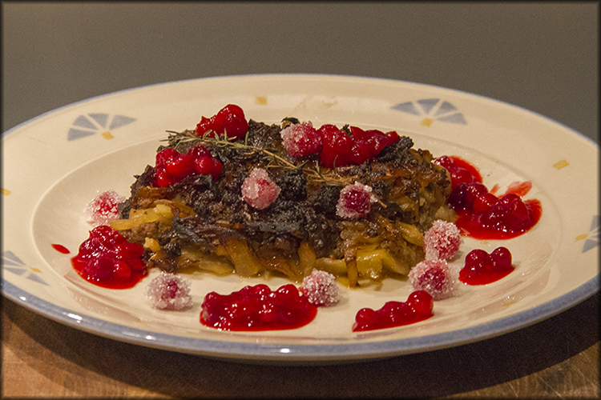
- 1 ½ dl pitkää riisiä
- 3 dl kasvislientä (riisin keittoliemeksi)
- 1000 g keräkaalia
- ½ l Guinness-olutta
- 1 l lihalientä
- ½ dl siirappia
- 1-2 tl suolaa
- 700 g hirven jauhelihaa
- 1 kpl iso sipuli
- 1 rkl oliiviöljyä
- 1 tl suolaa
- 1 tl mustapippuria
- (Meiramia jos haluaa)
- 2,5 dl ruokakermaa

- Kiehuta riisi lähes kypsäksi kasvisliemessä.
- Poista kaalin kova kantaosa ja leikkaa loput ohuiksi suikaleiksi. Lisää isoon kattilaan hieman oliiviöljyä ja ruskista kaali kevyesti useammassa erässä. Laita kattilaan ruskistuksen jälkeen kaikki kaalisuikaleet, sekä lisää Guinness-olut, lihaliemi, siirappi ja mausta seos suolalla (noin 1 1/2 tl). Annan hautua noin 20 min.
- Kuori ja hienonna sipuli. Paista jauheliha ja sipulisilppu paistokasarissa kypsäksi. Mausta suolalla ja pippurilla (ja meiramilla).
- Sekoita keskenään kaalisilppu, riisi ja jauheliha. Levitä seos laakeaan uunivuokaan.
- Kaada päälle kaalin keittoliemi sekä kerma siten, että nestettä on kaaliseoksen yläpintaan asti. Paista 175˚C uunissa kolme tuntia. Jos pinta tummuu liikaa paiston aikana, peitä laatikko alumiinifoliolla.
Alkuperäinen ohje: http://www.aromipaja.fi/2015/kaalilaatikko/

